**1.控件使用基本流程**

**Layout.xml文件中设置属性。**

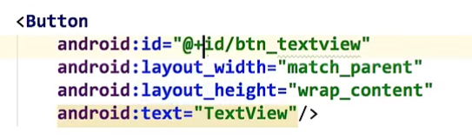

**Java.class文件中声明控件。**

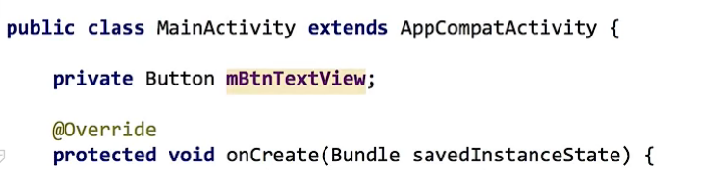

**Java.class文件中找到控件，并建立事件。**

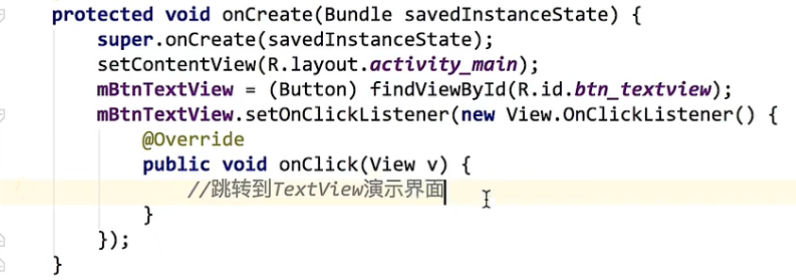

**2.Handle用法**

**2.1 利用handle类实现延迟跳转**

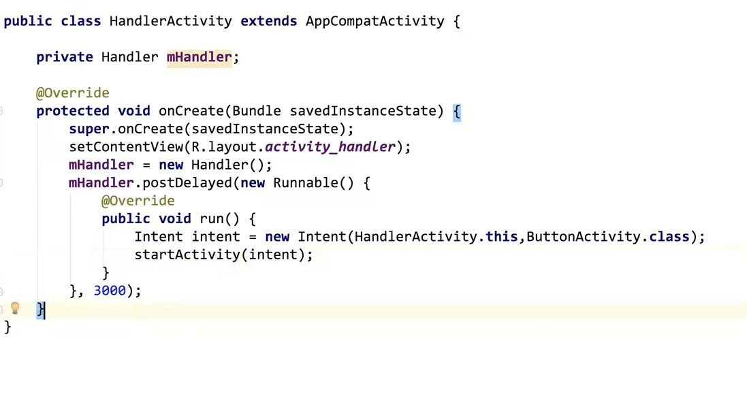

2.2 新建一个线程通过handle类发送消息，主线程根据接收到的消息不同做不同处理，即控制组件(原本仅有UI线程也就是主线程能控制组件)。

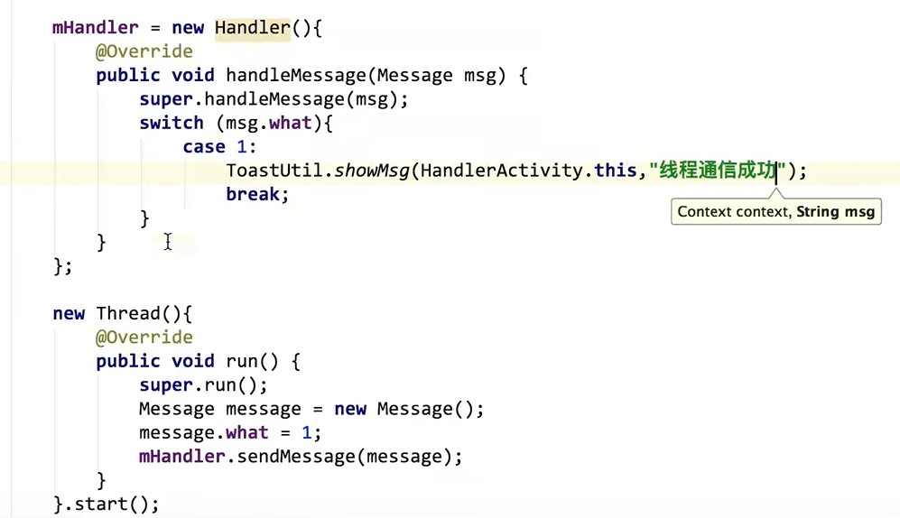

**3.fragment向activity中传递信息**

首先在fragment中创建接口

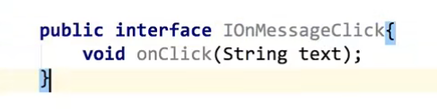

接着在activity中实现接口（onClick方法）

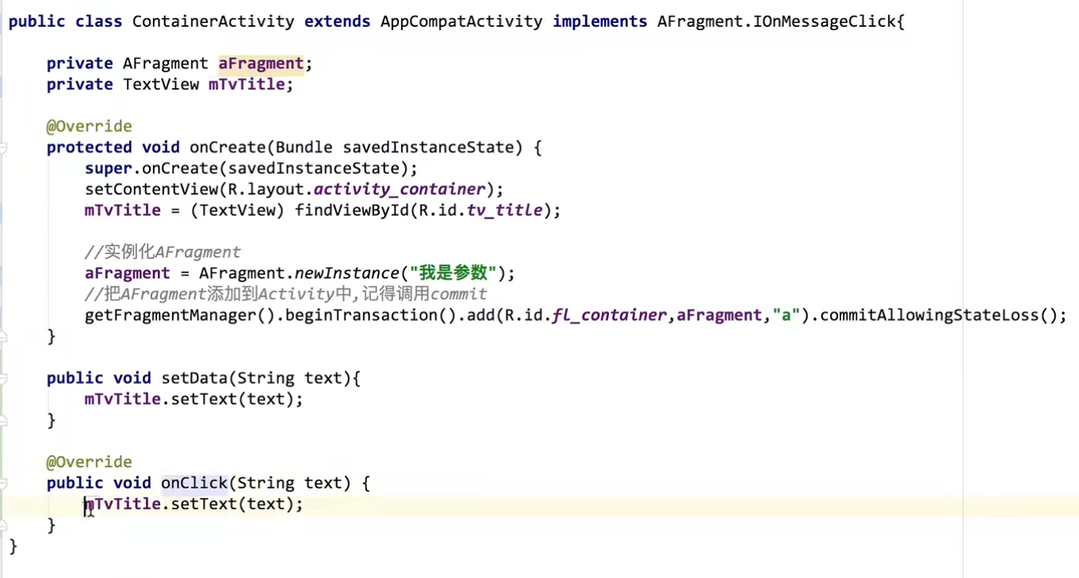

在fragment中实例化接口

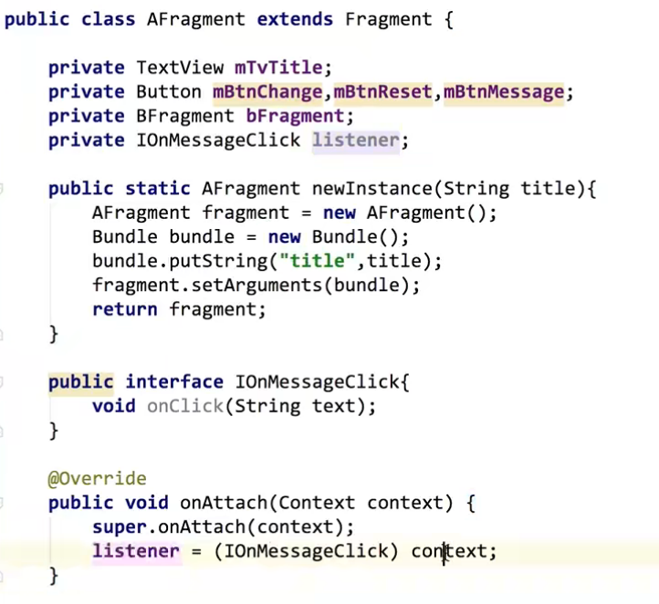

在fragment中的点击事件中调用该方法

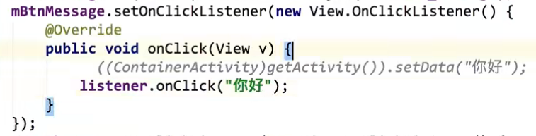

**4.activity向fragment中传递信息**

在fragment中编写newInstance方法

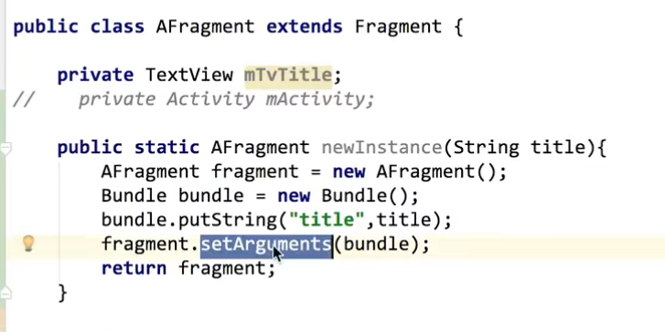

在activity调用newInstance方法

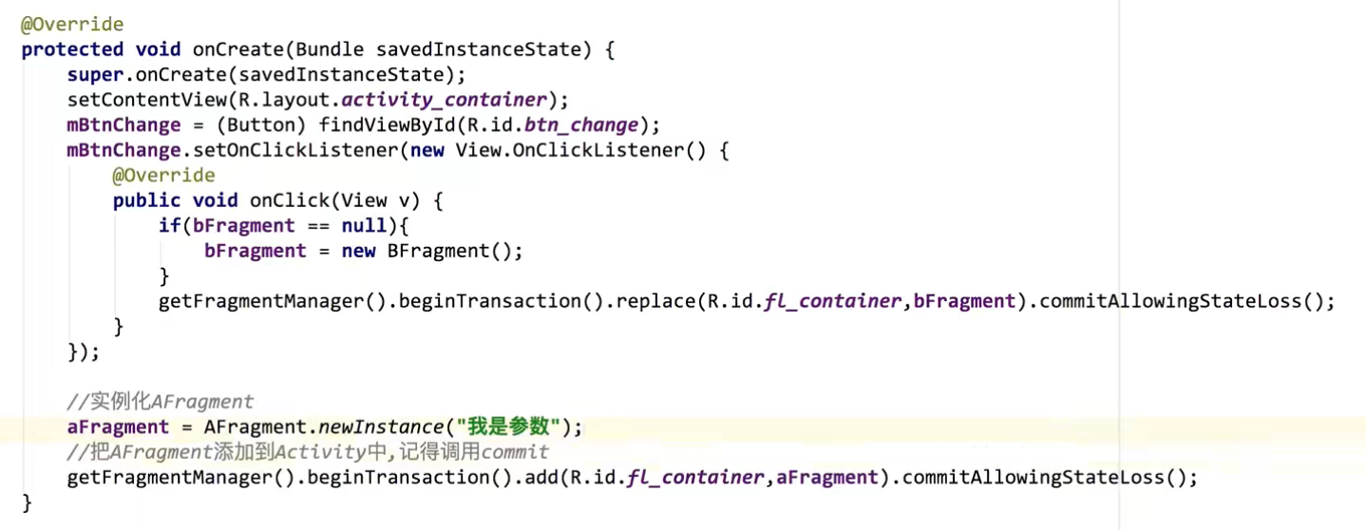

在fragment中接收

